Conmutatividad

De Wikipedia, la enciclopedia libre
(Redirigido desde Propiedad conmutativa)
Saltar a navegación, búsqueda
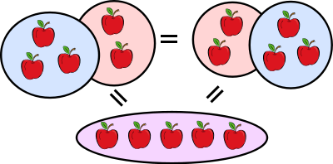
Ejemplo mostrando la conmutatividad de la adición (3 + 2 = 2 + 3)
Una operación binaria es conmutativa cuando el resultado de la operación es el mismo cualquiera que sea el orden de los elementos con los que se opera.

Definición algebraica [editar]
Sea E un conjunto en el cual se ha definido una operación binaria o ley de composición interna *, es decir una aplicación:
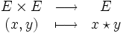
Se dice que * es conmutativa si verifica para todo (x,y) de E×E la igualdad x * y = y * x. Escrito formalmente:
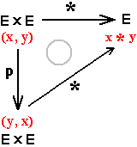
Este diagrama ilustra la conmutatividad: p es la permutación de las variables x e y. Da el mismo resultado recorrer la flecha horizontal, es decir aplicar la operación * que recorrer la flecha vertical (permutar las variables) y luego la diagonal (aplicar * ).
Estos diagramas, donde el resultado no depende del trayecto sino sólo del punto de partida y el de llegada se llaman diagramas conmutativos (sí, con la misma palabra). Se suele indicar esta propiedad con un círculo inscrito en el "ciclo".
Por convención, si una operación se escribe con el símbolo +, siempre se supone que es conmutativa. Esta convención no es válida para el producto × ni · pues, por ejemplo, el producto de matrices no es conmutativo en dimensión superior a 1, ni el de los números cuaterniones. El producto vectorial tampoco es conmutativo.

Ejemplos [editar]
- En el conjunto C de los números complejos, y por restricción, en el conjunto R de los números reales, la suma (adición) y el producto (multiplicación) son operaciones conmutativas.
- La suma en los espacios vectoriales es conmutativa.
- La suma de funciones también.
- La reunión y la intersección en la teoría de conjuntos y más generalmente la suma y el producto de las álgebras de Boole.

Generalización [editar]
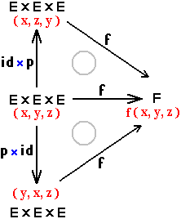
Se generaliza el concepto a toda clase de aplicaciones (aquí el dominio y el codominio no tienen relación a priori) de dos ó más variables, y se habla de "simetría" en vez de conmutatividad:
- f, función de dos variables es simétrica si para todo (x,y), f(x,y) = f(y,x).
- Una función de n variables es simétrica si no cambia su valor cuando se permuta sus argumentos: con tres variables se obtiene:
f(x,y,z) = f(y,z,x) = f(z,x,y) = f(x,z,y) = f(z,y,x) = f(y,x,z).
Estas propiedades están contenidas en el diagrama conmutativo siguiente:
donde p es la permutación de dos variables, id es la aplicación identidad.
El diagrama se resume en: f o (p×id) = f o (id×p) = f, donde o denota la composición de las funciones.
- En álgebra lineal, existe un concepto "opuesto": la antisimetría, propiedad que dice que la permutación de dos variables implica un cambio de signo: f(y,x) = - f(x,y).

